Молдавский Государственный Университет

Факультет Математики и Информатики

Департамент Информатики

**Лабораторная работа**

**АИС учета посетителей отеля**

**Моделирование взаимодействия между объектами предметной области. Выделение ответственности объектов поля.**

Выполнен студентом II курса

специальности Informatică (Științe ale Educației)

**Михайлов Пётр**

Преподаватель

**Анатолий Гладей**

Кишинёв, 2025

**Цель**

Лабораторная работа №7 посвящена моделированию динамического поведения автоматизированной информационной системы (АИС) отеля **"Guest Haven"**. Основная цель — анализ взаимодействия объектов предметной области на основе ранее описанных вариантов использования: поиск номера, оформление бронирования и просмотр истории проживаний. В ходе работы определяются объекты, их ответственность, предусловия и постусловия операций, что обеспечивает понимание логики системы и подготовку к реализации программной логики.

### Анализ вариантов использования

Вариант 1: Поиск номера

**Описание:** Клиент через веб-интерфейс инициирует поиск доступных номеров, указывая параметры: категорию номера, даты заезда и выезда, количество гостей. Форма поиска передает данные контроллеру, который запрашивает информацию из хранилища номеров. Система возвращает список подходящих номеров с описанием и ценами.  
**Предусловие:** Клиент авторизован, база номеров содержит актуальные данные.  
**Постусловие:** Клиенту отображается список доступных номеров, соответствующих запросу.  
**Объекты и ответственность:**

* **Клиент**: Вводит параметры поиска.
* **Форма поиска**: Собирает данные и передает их контроллеру.
* **Контроллер поиска**: Обрабатывает запрос, взаимодействует с хранилищем.
* **Хранилище номеров**: Предоставляет данные о свободных номерах.

Вариант 2: Оформление бронирования

**Описание:** Администратор ресепшн, получив данные от клиента, выбирает номер, указывает даты проживания, дополнительные услуги и подтверждает бронирование. Форма бронирования передает данные контроллеру, который проверяет доступность номера, создает запись бронирования, обновляет статус номера и фиксирует стоимость.  
**Предусловие:** Клиент зарегистрирован, номер свободен в указанные даты.  
**Постусловие:** Бронирование сохранено, номер помечен как занят, данные переданы в бухгалтерию.  
**Объекты и ответственность:**

* **Администратор**: Вводит данные клиента, номера и услуг.
* **Форма бронирования**: Собирает данные и передает их контроллеру.
* **Контроллер бронирования**: Проверяет данные, создает бронирование, обновляет статус номера.
* **Хранилище бронирований**: Сохраняет запись бронирования.
* **Хранилище номеров**: Обновляет статус номера.

Вариант 3: Просмотр истории проживаний

**Описание:** Клиент, авторизовавшись в личном кабинете, открывает раздел «Мои бронирования». Система запрашивает данные о бронированиях клиента, фильтрует их по статусу или датам и отображает в виде списка. Клиент может просмотреть детали или оставить отзыв.  
**Предусловие:** Клиент авторизован, в системе есть данные о его бронированиях.  
**Постусловие:** Клиенту отображается список бронирований с возможностью просмотра деталей.  
**Объекты и ответственность:**

* **Клиент**: Запрашивает историю бронирований.
* **Интерфейс личного кабинета**: Отображает форму и результаты.
* **Контроллер истории**: Запрашивает данные из хранилища.
* **Хранилище бронирований**: Предоставляет данные о бронированиях клиента.

### Диаграмма последовательностей

Для варианта использования «Оформление бронирования» разработана диаграмма последовательностей, иллюстрирующая взаимодействие объектов. Диаграмма показывает, как администратор, форма, контроллер и хранилища обмениваются сообщениями для выполнения процесса.

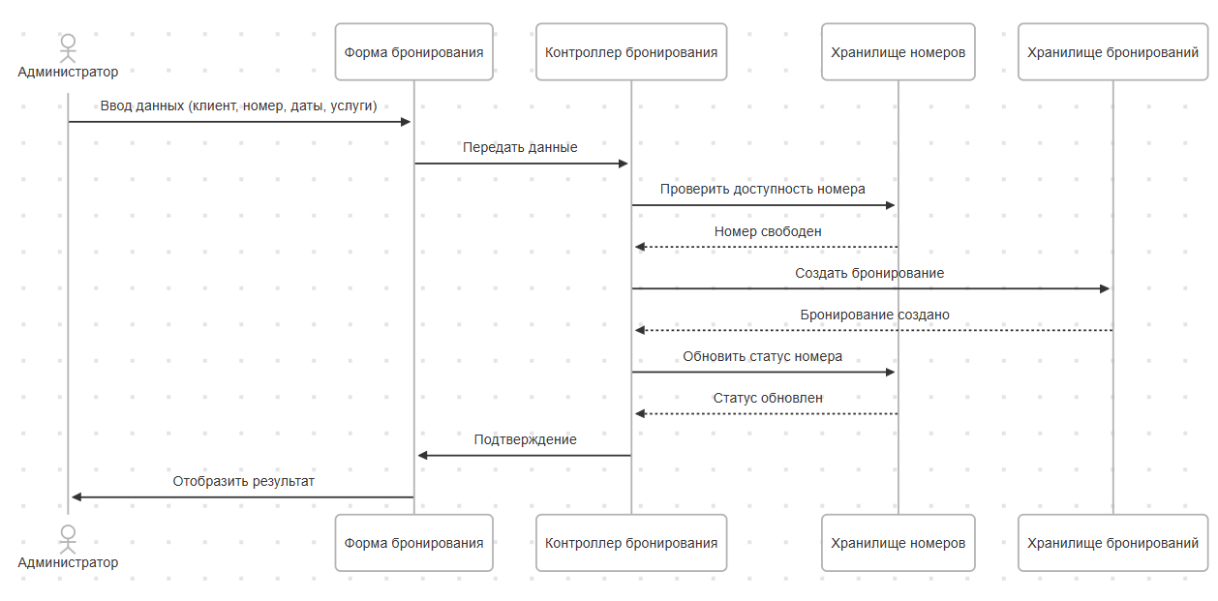

**Вывод**

В рамках лабораторной работы №7 была смоделирована динамика взаимодействия объектов предметной области АИС отеля **"Guest Haven"** для трех ключевых процессов: поиск номера, оформление бронирования и просмотр истории проживаний. Для каждого процесса определены объекты, их ответственность, предусловия и постусловия.

Разработана диаграмма последовательностей для варианта «Оформление бронирования», демонстрирующая шаги взаимодействия между администратором, интерфейсом, контроллером и хранилищами. Это позволило визуализировать логику процесса и распределение ответственности между компонентами системы.

Дополнительно была подготовлена концептуальная модель данных, связывающая динамическую и статическую структуры системы. Это обеспечило целостное представление о поведении и данных АИС.

Работа закрепила навыки моделирования взаимодействия объектов, анализа динамики системы и использования стандартов UML для проектирования программного обеспечения.